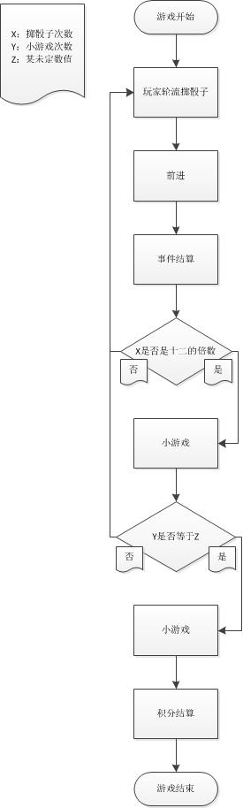

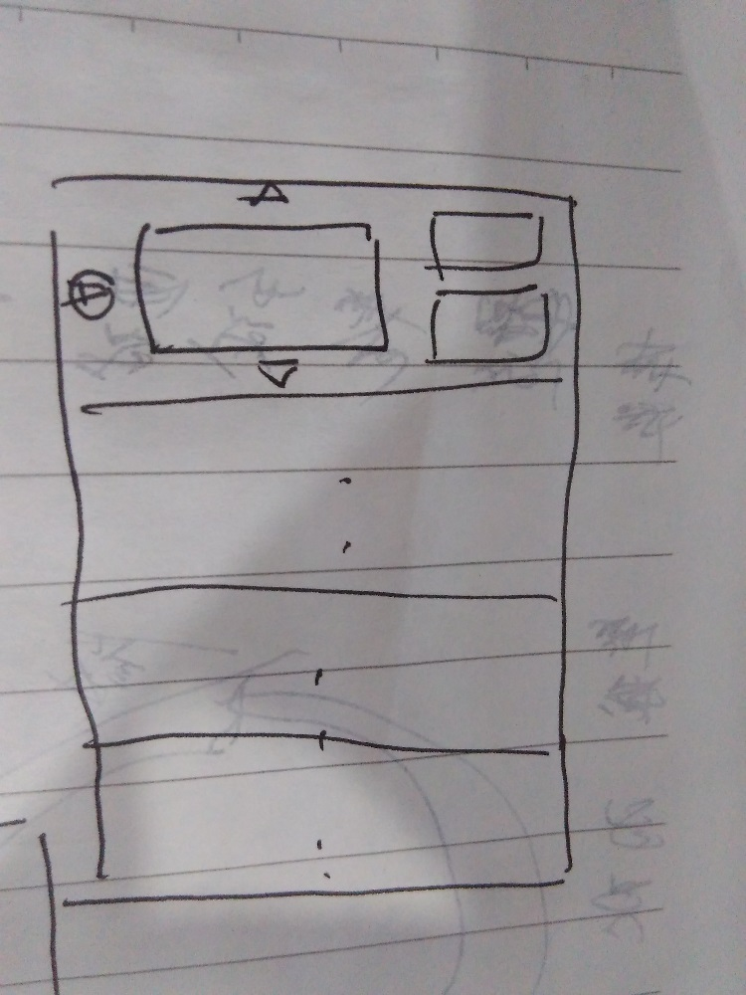**运动大会**

(选人:左右切换角色,点击A键加入上方的空格中.每名玩家选择两名队员)

在这个竞赛模式中，玩家将扮演的是教练员的角色。

游戏开始时，玩家可以选择两名运动员加入自己的队伍，并在之后的游戏中不断的扩大队伍。每名玩家最多可拥有五名运动员.

每到固定的回合就会进行小游戏。在每局小游戏之后，玩家除了会获取积分奖励，还可以对运动员进行强化：

第一名的玩家可以增强自己任意队员的任意属性。

第二名的玩家可以增强自己任意队员的随机属性。

第三名的玩家可以增强自己随机队员的随机属性。

第四名的玩家无法增强自己队员的属性。

游戏循环X轮后，将进行一场最终的决战,决战奖励的积分更高。

最终积分最高的玩家获得游戏的胜利。

**前进方式：**

玩家按照顺序依次掷骰子.

**事件:**

**强化骰子:**当前玩家点击停止拉霸滚动,获得选中的骰子.

双倍骰子:前进骰子点数双倍的步数.

小小骰子:只有一二三点的骰子.

大大骰子:只有四五六点的骰子.

必六骰子:一定会扔出六的骰子.

遥控骰子:任选点数的骰子.

**临阵磨枪:**当前玩家的随机运动员在下次上场时获得能力提升.

**纵欲过度:**当前玩家的随机运动员在下次上场时获得能力减弱.

**匿名举报:**当前玩家点击停止拉霸滚动,使选中的玩家的积分下降.(有可能是自己……)

**退役:**当前玩家失去队伍中能力总和最高的运动员,如有多个则随机一个.

**新人加入:**当前玩家可以选择X名新角色中的一个加入自己的队伍.

**伤病:**当前玩家队伍中能力总和最高的运动员无法上场,如有多个则随机一个,持续到当前玩家下一次掷骰子.

**勤学苦练:**所有玩家进行小游戏.胜利的玩家可以提高队伍中能力总和最低的运动员的一项能力.

**挑战赛:**当前玩家点击停止拉霸滚动,进行选中规则的挑战赛:进行一场势不均力不敌的小游戏。

各自为战：大家都是自己一伙。

两两对决：挑战者可以选择自己的队友，余下两名玩家成为一队，两队进行游戏。

以一敌三：挑战者自己一队对抗其余三名玩家。

团队对抗：玩家集体对抗电脑。

获胜的队伍可以平分得到的积分.